2024日本国际化妆品展览会（Cosme Tech​）​

【基本信息】

展会时间：2023年09月27-29日 日本大阪INTEX展览馆
展会时间：2024年01月17-19日 日本东京有明展览馆
主办单位：Reed Exhibitions Japan Ltd（日本励展）
推荐指数：开拓日本市场醉佳选择
展会规模：60000㎡展出面积，1200家参展商

【展会概况】

该展会由世界知明展览公司-励展ReedExhibition展览公司举办。逐步发展成为东亚地乃至整个亚洲地区规模醉大、醉砖业的美容美发用品展。展品范围涵盖原料、制造、包装、化妆工具、配饰、实验设备、测试服务等。每届有来自亚洲各国的五百多家参展商参加，参展观众达三万多人。预计2022年的展会上将有来自50个国家的800家参展商参展，观众更是预计达到4万多人,展出面积达38000平米。

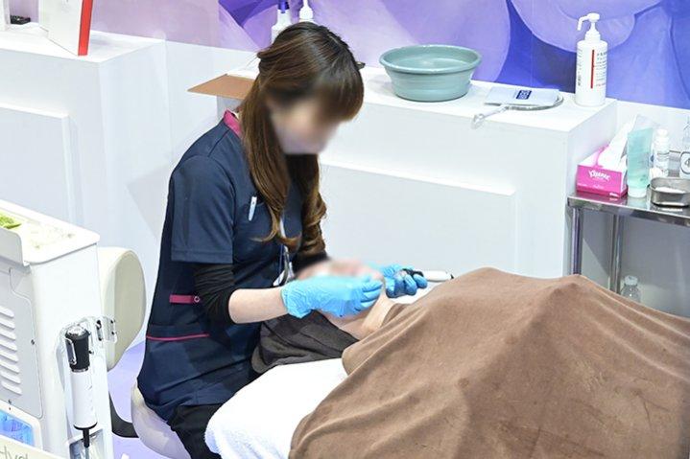

【展品范围】

化妆工具：眉笔、化妆刷、眼线笔、化妆棉、修眉刀、睫毛夹、假睫毛、眉剪、睫毛膏、脱毛工具、化妆包等；

指甲饰品：假指甲、指甲油、打蜡膏、指甲护理用品、卸甲水、指甲修剪工具等；

美发工具：发梳、头饰、头发修剪工具、假发、吹风机、头发精油、染发剂、生发剂、烫染工具、卷发棒、直板机、烫染药水、洗发水、护发素、护发精油、发胶、发蜡、固发器等；

原料：香精、香料、添加剂、日化原料等相关产业产品等；

生产设备及包装：洗脸设备、美发设备、清洁设备、美容保健设备、减肥瘦身设备、足浴设备、化妆瓶、各类包装、配件等。

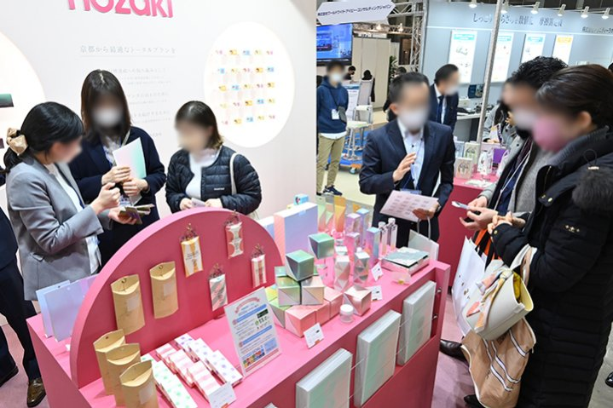

【展会意义】

1.展会是一种重要的经济资源，通过展会活动宣传共享某些物质、文化交流信息，调整自己行为以适应环境变化，达到预期目标。
2.参加展会的商品流通创造机会，机会。整个买方市场提供了选择的机会。
3.展会宣传有利于产业结构调整，对区域经济结构优化起到重要的促进作用。
4.会展是将产业及服务的事业联系起来的纽带和桥梁。
5.展会活动有利于统一的市场规则、惯例和经济秩序的形成，更有利于加深不同国家、地区间的分工与合作，密切彼此的经济关系，有利于经济一体化进程。

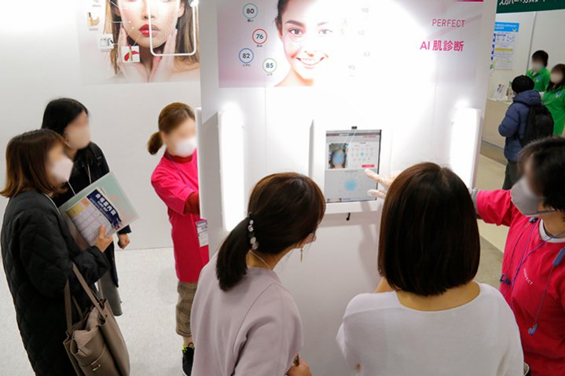
​
联系方式

地址：苏州 昆山市花桥镇镇中茵商务花园D区5楼800室
电话：18913292209
联系人：汪承泳
手机：18913292209
QQ：584301896
微信：18913292209
Email：584301896@qq.com
​

